

**UNIVERSIDADE FEDERAL DA FRONTEIRA SUL**

**CAMPUS CHAPECÓ**

**CURSO DE CIÊNCIA DA COMPUTAÇÃO**

**PAULO EDUARDO RODRIGUES WERLE**

**Registrador de Deslocamento de Carga Paralela**

**CHAPECÓ**

**2018**

**Registrador de Deslocamento de Carga Paralela**

**Funcionamento**

O registrador de deslocamento, funciona da seguinte forma, basicamente ele desloca os dados entre os flip-flop, sendo para a direita ou para a esquerda.

Porem como estamos falando de um registrador de Deslocamento de Carga paralela, ele consegue deslocar o dado tanto para a direita como para a Esquerda, através de um Multiplexador (MUX) integrado a rede de flip-flop

A seguir exemplo, de um registrador de Carga Paralela:

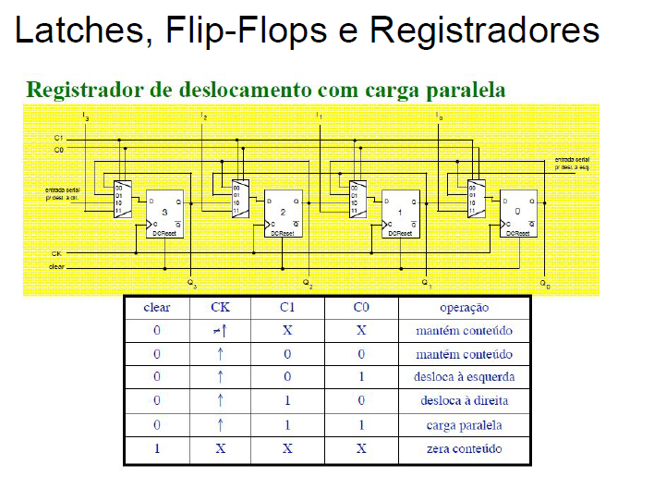

O MUX funciona da seguinte forma, ele é responsável, por orientar, e mandar um determinado dado para o flip-flop, desta forma, interligando o resultado do flip-flop a esquerda e a direita, sendo ele consegue mandar o dado de acordo com o escolhido. O MUX, citado no slide 19 da aula 1.2, é de seleção de dados de 2 bits, podendo ter quatro possíveis entradas.

**1ª Entrada**: sendo uma entrada, do valor do flip-flop, em que está diretamente ligada

**2ª Entrada** sendo do flip-flop a direita,

**3ª Entrada** sendo do flip-flop a esquerda

**4ª Entrada,** um dado para deslocamento

A saída do MUX, pode variar entre as entradas, por exemplo, a Saída pode ser a Entrada1 ou a 2 ou a 3 e assim sucessivamente.

Para controlar qual é a possível saída do Multiplexador, temos as Portas de entrada **C1 e C2,** elas são as responsáveis em dizer qual valor deve seguir ao flip-flop, por exemplo:

|  |  |  |
| --- | --- | --- |
| C1 | C2 | SAIDA |
| 0 | 0 | **1ª Entrada**, conhecida como 00 |
| 0 | 1 | **2ª Entrada**, conhecida como 01 |
| 1 | 0 | **3ª Entrada**, conhecida como 10 |
| 1 | 1 | **4ª Entrada**, conhecida como 11 |

O C1 e o C2, São portas de entrada de 1 bit cada, podendo representar apenas dois valores (0 ou 1).

Após ser escolhido um valor para ser armazenada no flip-flp pelo MUX, temos também o Próprio flip-flop, seu funcionamento é bem simples, ele armazena o dado obtido na entrada, e o passa para a saída.

Para o flip-flop saber que deve guardar determinado valor,e mostrar na sua saída, ele deve receber um pulso de clock,

O clock, é como se fosse um relógio, que entre tempos e tempos ele muda seu valor, mas ele só muda o valor entre 1 e 0. Como se o relógio só tivesse dois números, e quando estiver em um ele manda um pulso elétrico, chamado de pulso de clock.

Além de tudo isso, temos também o “Clear”, ele funciona da seguinte forma, sempre que ativo ele irá apagar determinado valor do flip-flop

**Exemplos**

Aqui vamos mostrar alguns exemplos da sua funcionalidade:

Como podemos ver temos um registrador de Deslocamento de Carga paralela:

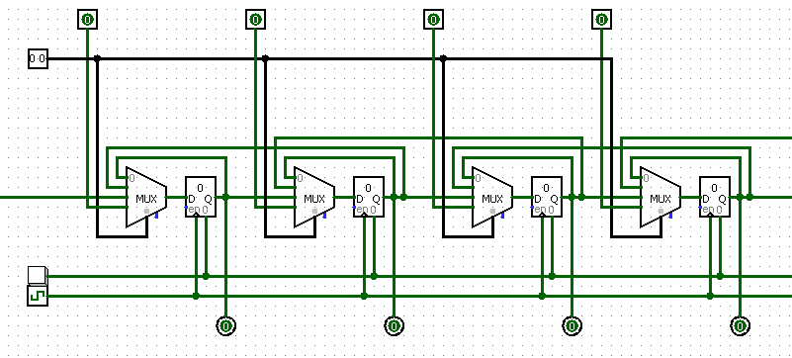

Na Imagem a seguir MUX, está pegando os dados para deslocamento

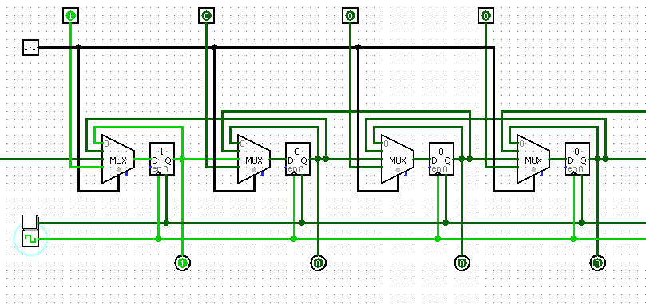

Pode se perceber que a Porta de entrada C1 e C2 estão em 1 desta forma, de acordo com a tabela citada acima a opção escolhida par o MUX é

**4ª Entrada**, conhecida como 11 sendo a **4ª Entrada,** um dado para deslocamento

Então vamos deslocar o dado para a Direita, sendo assim, Mudamos o valor de C1 para 1 e C2 para 0, passando a Opção do MUX para **3ª Entrada**, conhecida como 10, tendo como **3ª Entrada** sendo do flip-flop a esquerda

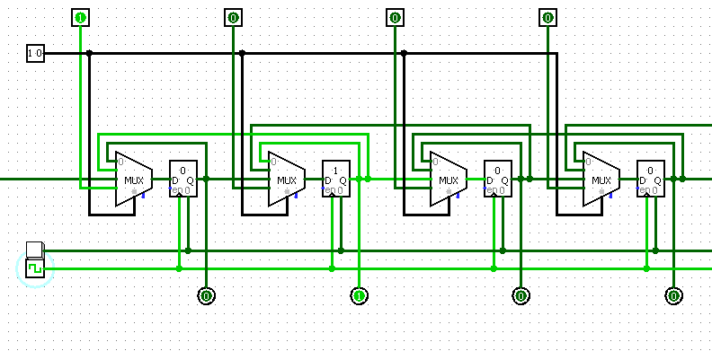

E dando um pulso de clock

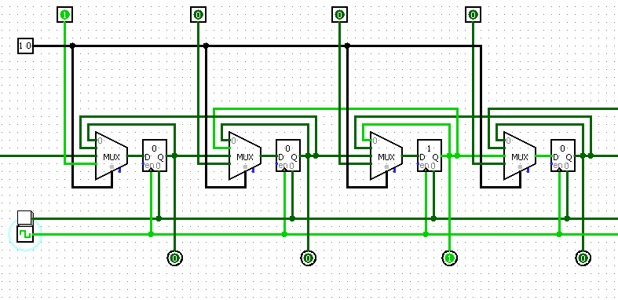

Após outro Pulso de Clock

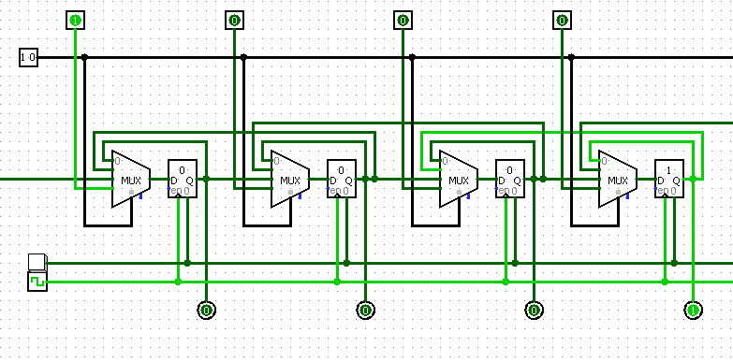

Observou se que neste exemplo de funcionamento pegamos o valor do primeiro flip-flop, e o deslocamos para o a Direita múltiplas vezes até chegar ao último, flip-flop, e a última saída.